
ئۆفەری ناوخۆیی کۆڤێنتری
بۆ منداڵانی داوای پەنابەری بێ یاوەر





پێشەکی
خانووبەرە:
- تۆ دەتوانیت دەستت بگات بە SUHG (دامەزراندنی یارمەتی ماڵەوە) تا تەمەنی 21 ساڵی ئەگەر دۆخی پەنابەریت هەبێت و تا تەمەنی 25 ساڵ ئەگەر لە چوارچێوەی پلانی ڕێگاکەماندا ڕێککەوتبێت پێش ئەوەی تەمەنت 21 ساڵ بێت.
- ئەگەر تۆ داوای مافی پەنابەری دەکەیت یان تانە لە ڕەتکردنەوە دەدەیت، ئێمە شوێنی نیشتەجێبوونی گونجاوت بۆ دیاری دەکەین و تا تەمەنی ٢١ ساڵی بەردەوام دەبین لە دابینکردنی بودجە بۆ ئەمە.
- ئەگەر تۆ پۆستی پەنابەری یان پاراستنی مرۆیی وەرگرتووە، تۆ شایستەی نیشتەجێبوونیت و ڕاوێژکاری کەسیت پشتگیریت دەکات لە ناو تۆمارکردن بۆ HomeFinder و بەدەستهێنانی موڵکی خۆت.
- ئەگەر گونجاو بێت، پێویستە ئەفسەری پەیوەندییەکانی نیشتەجێبوون لە ڕێگەی چاودێری بانگهێشت بکرێت بۆ پێداچوونەوە بە پلانی ڕێگاکەت – بۆ ئەوەی ئامۆژگاری پێشکەش بکات سەبارەت بەو بژاردانەی کە لەبەردەستتدان کاتێک دۆخی پەنابەری یان پاراستنی مرۆییتان هەیە.
- ڕاوێژکاری کەسی تۆ دڵنیا دەبێتەوە کە پشتگیریت دەکرێت بۆ بەشداریکردن لە چاوپێکەوتنەکانی پەنابەری و هەر چاوپێکەوتنێکی تری کۆچبەری.
- کاتێک کە تۆ پۆستی پەنابەری و پاراستنی مرۆیی وەردەگریت، تۆ بەندکردنی ئەولەویەتت دەبێت لەسەر هۆمفایندەر وەک کەسێکی جێهێشتنی چاودێری.
ڕۆڵی ڕاوێژکاری کەسی:
- ڕاوێژکاری کەسی تۆ لە تەمەنی ١٨ ساڵییەوە تا تەمەنی ٢١ ساڵی پشتگیریت دەکات، هەروەها دەتوانێت لە تەمەنی ٢١ ساڵییەوە تا ٢٥ ساڵی بەردەوام بێت لە پشتگیریکردنت ئەگەر حەزت لەم کارە بوو.
- ڕاوێژکاری کەسی تۆ سەردانت دەکات لە هەر شوێنێک کە دەژیت بەبێ گوێدانە ئەوەی کە تۆ لە موڵکی خۆتدایت یان لە شوێنی نیشتەجێبووندایت کە لەلایەن چاودێری کۆمەڵایەتییەوە پارەی بۆ دابینکراوە. ئەوان ئەم کارە دەکەن هەر ٢ مانگ جارێک بەلایەنی کەمەوە تا تەمەنی ٢١ ساڵی و بەگوێرەی پلانی ڕێگاکەت لە دوای ٢١ ساڵی.

پلاندانانی ڕێگا:
- ڕاوێژکارانی کەسی پشتگیری لە جێهێشتنی چاوەدێری دەکەن لە ئامادەکاری بۆ ژیانی سەربەخۆ و پلانی ڕێگایەک لەگەڵ تۆ تەواو دەکەن. ئەمەش ئەوە دەخاتە ڕوو کە چی
- پشتگیری کە پێویستتە و ئامانجەکانت چییە بۆ داهاتوو.
- پلانی ڕێگاکەت پێویستە شەش مانگانە لەگەڵ تۆدا پێداچوونەوەی بۆ بکرێت بەڵام هەروەها پێداچوونەوەی بۆ دەکرێت کاتێک بڕیارێک لەسەر داواکاری پەنابەریت وەرگرت بۆ ئەوەی لە بژاردەکانت تێبگەیت.
- پلانی ڕێگاکەت لەسەر هەندێک لەو بوارانە دەبێت کە لە خوارەوە ئاماژەیان پێکراوە و مافەکانت.
- ئەم بەڵگەنامەیە باسی ئەو پشتگیریەت دەکات کە وەک جێهێشتنی چاودێری کۆڤێنتری پێشکەشت دەکرێت. ئەمەش مافی تۆ بۆ پشتیوانی دارایی و پراکتیکی دەگرێتەوە.
- گرنگە کە بزانیت پشتگیری لەبەردەستتدایە لەکاتێکدا تۆ وەک جێهێشتنی چاودێری پشتگیری دەکرێت.
- تیمی چاودێری لە ڕێگەیەوە دەیەوێت دڵنیابێت لەوەی کە هەست بە پشتیوانی دەکەیت و بۆ ئەوەی ئەمە بکەیت - پێویستە بزانیت بۆ کوێ و کێ بۆ یارمەتی/ ئامۆژگاری.
- ئەگەر تۆ منداڵێکی پەنابەری بێ یاوەریت، پێویستە ئەم بەڵگەنامەیە شانبەشانی بەڵگەنامەی بابەتی پارە و ئۆفەری ناوخۆیی بخوێنرێتەوە.".

- یانیش، ئەگەر تۆ پێوەرەکانی سەرەوە بەدی نەکەیت و بۆ ماوەیەکی جیاواز لە چاودێریدا بوویت (وەک منداڵێک) لەوانەیە تۆ کەسێکی جێهێشتنی چاودێری شایستە بیت. ئەگەر ئەمە حاڵەتە، ئەوا دەتوانیت پەیوەندی بە تیمی ئەرکی چاودێری لە ڕێگەیەوە بکەیت بۆ وەرگرتنی ئامۆژگاری و ڕێنمایی.
- ئەگەر تۆ تەمەنت لە سەرووی ٢٥ ساڵەوەیە و جێهێشتنی چاودێری کۆڤێنتری تکایە هێشتا پەیوەندی بکە بە ژمارەی سەرەوە بۆ وەرگرتنی ئامۆژگاری و ڕێنمایی.

کێ شایستەی ئەوەیە:
Role of the Personal Adviser:
- بۆ دەستڕاگەیشتن بە پشتگیری PA (ڕاوێژکاری کەسی) و ئەو مافانەی کە لە خوارەوە ئاماژەیان پێکراوە دەبێت تۆ ‘جێهێشتووی چاودێری پەیوەندیدار’ بیت (یاسای منداڵان و کاری کۆمەڵایەتی 2017). جێهێشتنی چاوەدێری پەیوەندیدار ئەو کەسەیە کە لانیکەم ١٣ هەفتە لە نێوان تەمەنی ١٤ بۆ ١٦ ساڵیدا لە چاودێریدایە یان دوای ١٦ ساڵەی لەدایکبوونی بۆ ماوەی ١٣ هەفتە لە چاودێریدا بووە.
Your Personal Adviser will support you from the age of 18 until the age of 21. They can also continue to support you from the age of 21 until 25 if you would like this.
Your Personal Adviser will visit you wherever you are living regardless of whether you are in your own property or in
accommodation funded by Social Care. They will do this every 2 months as a minimum up until the age of 21 and in line with your pathway plan post 21.

Housing:
You will be able to access your SUHG (setting up home grant) until the age of 21 if you have Refugee status and up until the age of 25 if agreed within our pathway plan before you turn 21 years old.
If you are claiming asylum or appealing a refusal, we will identify suitable accommodation for you and continue to fund this up until the age of 21 years.
If you have received Refugee status or Humanitarian Protection, you are eligible for Housing and your Personal Advisor will support you in

ئەگەر دڵنیا نیت کە ئەم پێوەرانەت تێدایە یان نا، تکایە پەیوەندی بە تیمی چاودێری گشتگیرەوە بکە بە ژمارە تەلەفۆنی 02476787808 و داوای ئەندامێکی تیمی ئەرک بکە.

Pathway Planning:
Personal Advisers support care leavers in preparing for independent living and will complete a pathway plan with you. This will set out what
support you need and what your goals are for the future.
Your pathway plan should be reviewed six monthly with you but will also be reviewed once you receive a decision on your asylum claim so you understand your options.
Your pathway plan will focus on some of the areas listed below and your entitlements.
signing up for HomeFinder and obtaining your own property.
If appropriate, Through Care’s housing liaison officer should be invited to your pathway plan review – to provide advice on the options available to you
once you have Refugee status or Humanitarian Protection.
Your Personal Adviser will ensure you are supported to attend your asylum interviews and any other immigration appointments.
When you receive Refugee status and Humanitarian Protection, you will have priority banding on Homefinder as a care leaver.


2 3

Allowances:
خوێندن /کارکردن
- لەوانەیە تۆ ڕەوانەی پانێڵی پەروەردە و دامەزراندن لە ڕێگەی چاودێریەوە بکرێت. ئەمە بۆ پشتگیریکردنە لە گەڕان بەدوای دەرفەتەکانی دامەزراندن/پەروەردە کاتێک بۆ یەکەمجار دێیتە ناو چاودێری دەسەڵاتی ناوخۆیی.
- لەوانەیە بتوانیت دەستت بگات بە ٦ مانگ ئینتەرنێتی بێبەرامبەر لە ڕێگەی بانکی داتا نیشتمانییەوە کاتێک تەمەنت ١٨ ساڵ بوو بۆ ئەوەی پشتگیریت بکات لە گەڕان بەدوای دەرفەتەکانی خوێندن/دامەزراندن.
You may be able to access a onetime clothing grant of up to £100 to ensure you have appropriate and sufficient clothing for the weather when you first come into local authority care.
You will be provided with a basic smart phone when you first come into local authority care so that professionals can keep in contact with you and to enable you to use other essential programmes such as translation apps and maps.
You may be entitled to your savings that were accrued when you were a child looked after and if so you will be supported to access these by your Personal Adviser.

Education/ Employment
دەرماڵە:
- لەوانەیە بتوانیت دەستت بگات بە یارمەتی جل و بەرگی یەکجارەکی کە دەگاتە 100 پاوەند بۆ دڵنیابوون لەوەی کە جل و بەرگی گونجاو و بەست هەیە بۆ کەشوهەوا کاتێک بۆ یەکەمجار دێیتە چاودێری دەسەڵاتی ناوخۆیی.
- مۆبایلێکی زیرەکی بنەڕەتیت بۆ دابین دەکرێت کاتێک بۆ یەکەمجار دێیتە ناو چاودێری دەسەڵاتی ناوخۆیی بۆ ئەوەی کەسانی پسپۆڕ بتوانن لە پەیوەندیدا بن لەگەڵت و بۆ ئەوەی بتوانیت بەرنامە سەرەکییەکانی دیکەی وەک ئەپەکانی وەرگێڕان و نەخشە بەکاربهێنیت.
- لەوانەیە تۆ مافی ئەو پاشەکەوتانەت هەبێت کە کاتێک منداڵ بوویت کە چاودێری دەکرایت کۆکراونەتەوە و ئەگەر وایە لەلایەن ڕاوێژکاری کەسییەوە پشتگیریت دەکرێت بۆ دەستگەیشتن بەمانە.
You may be referred to the Through Care Education and Employment Panel. This is to support you in exploring employment/education opportunities when you first come into local authority care.
You may be able to access 6 months free internet via the National Databank once you are 18 years old to support you in exploring education/employment opportunities.

Identification
Your Personal Adviser will support you in applying for photo ID if you are granted Refugee status or Humanitarian Protection and this will be funded under your Money Matters entitlement
ناسنامە
- ڕاوێژکاری کەسی تۆ پشتگیریت دەکات لە داوای ناسنامەی وێنەیی ئەگەر پۆستی پەنابەری یان پاراستنی مرۆیی پێدرا و ئەمەش بەپێی مافی بابەتی پارەت پارەدار دەکرێت، بۆ نموونە. مۆڵەتی شۆفێری یان بەڵگەنامەی گەشت

خێزان
- لەوانەیە ئێمە پشتگیریت بکەین کە پەیوەندیت لەگەڵ خێزانەکەت هەبێت تا تەمەنی 21 ساڵی. ئەمە پێویستە لەگەڵ ڕاوێژکاری کەسی خۆت و بەشێک لە پلاندانانی ڕێگاکەت باسی بکرێت.
- هەروەها ڕاوێژکاری کەسی تۆ دڵنیا دەبێتەوە لەوەی کە تۆ ڕەوانەی خزمەتگوزاری بەدواداچوونی خێزان دەکرێیت بۆ هەوڵدان و دۆزینەوەی شوێنی ئەندامانی خێزانەکەت ئەگەر ئەمە شتێک بێت کە تۆ ڕەزامەندیت لەسەری.

تەندروستی
- ئەگەر پێویستت بە هەندێک پشتگیری زیادە هەیە کاتێک لە کۆمەڵگادایت و پێویستیەکانی چاودێری و پشتگیری پێشکەشکراوت هەیە. ڕەنگە ڕەوانەکردنی چاودێری کۆمەڵایەتی گەورەساڵان (ASC) لەلایەن ڕاوێژکاری کەسییەوە پێشکەش بکرێت و داوای ڕەزامەندی تۆ دەکرێت.
e.g. a driving license or travel document.

Family
We may support you having contact with your family up until the age of 21. This would need to be discussed with your Personal Adviser and part of your pathway planning.
Your Personal Adviser will also ensure that you are referred to Family Tracing service to try and locate family members if this is something you consent to.

Health
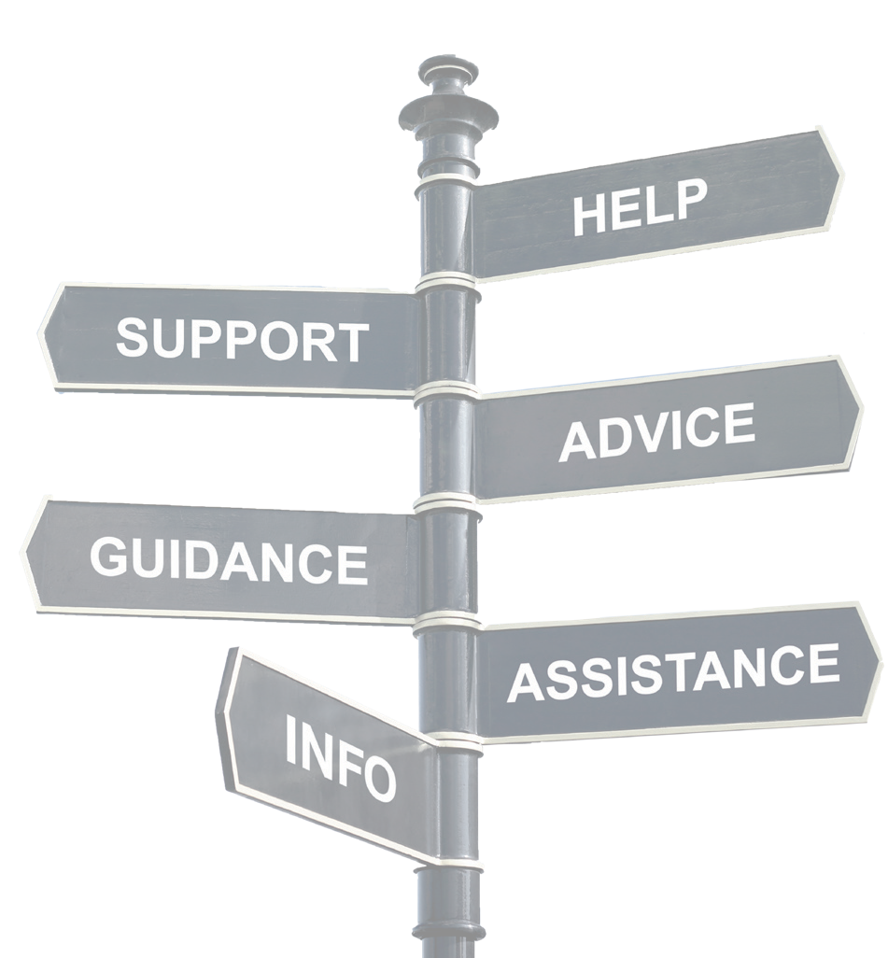
If you need some extra support when you are in the community and have presenting care and support needs. An Adult Social Care (ASC) referral may be submitted by your Personal Adviser and your consent would be sought.
یارمەتی


پالپشتی
ئامۆژگاری

رێنمایی

هاوکاری

زانیاری
4 5



پەیوەندیەکانی گرنگ
Your PA Name: Number: Email:
ئیمێل
ژمارە
ناو
راوێژگاری کەسیت

لە رێگایی چاودێریی
024 7678 7808
DutyThroughCare@coventry.gov.uk

سەنتەری پەنابەران و کۆچبەرانی کۆڤێنتری
02476 227254
info@covrefugee.org NORTON HOUSE
Bird Street, Coventry CV1 5FX

دامەزراوەی گەنجانی ئەرێنی
024 7615 8550
THE TECHNO CENTRE
University Technology Park Puma Way, Coventry CV1 2TT

ئەنجومەنی پەنابەران
02073461134
children@refugeecouncil.org.uk

ئەگەر تەمەنت لە سەرووی ٢٥ ساڵەوەیە، هێشتا دەتوانیت پەیوەندی بە خزمەتگوزاری چاودێری لە ڕێگەیەوە بکەیت لەسەر ئەو ژمارەیەی کە لە سەرەوە ئاماژەی پێکراوە بۆ وەرگرتنی ئامۆژگاری و ڕێنمایی
“
“



